Карта границ населенного пункта
х. Николаевка Мокрологского сельского поселения

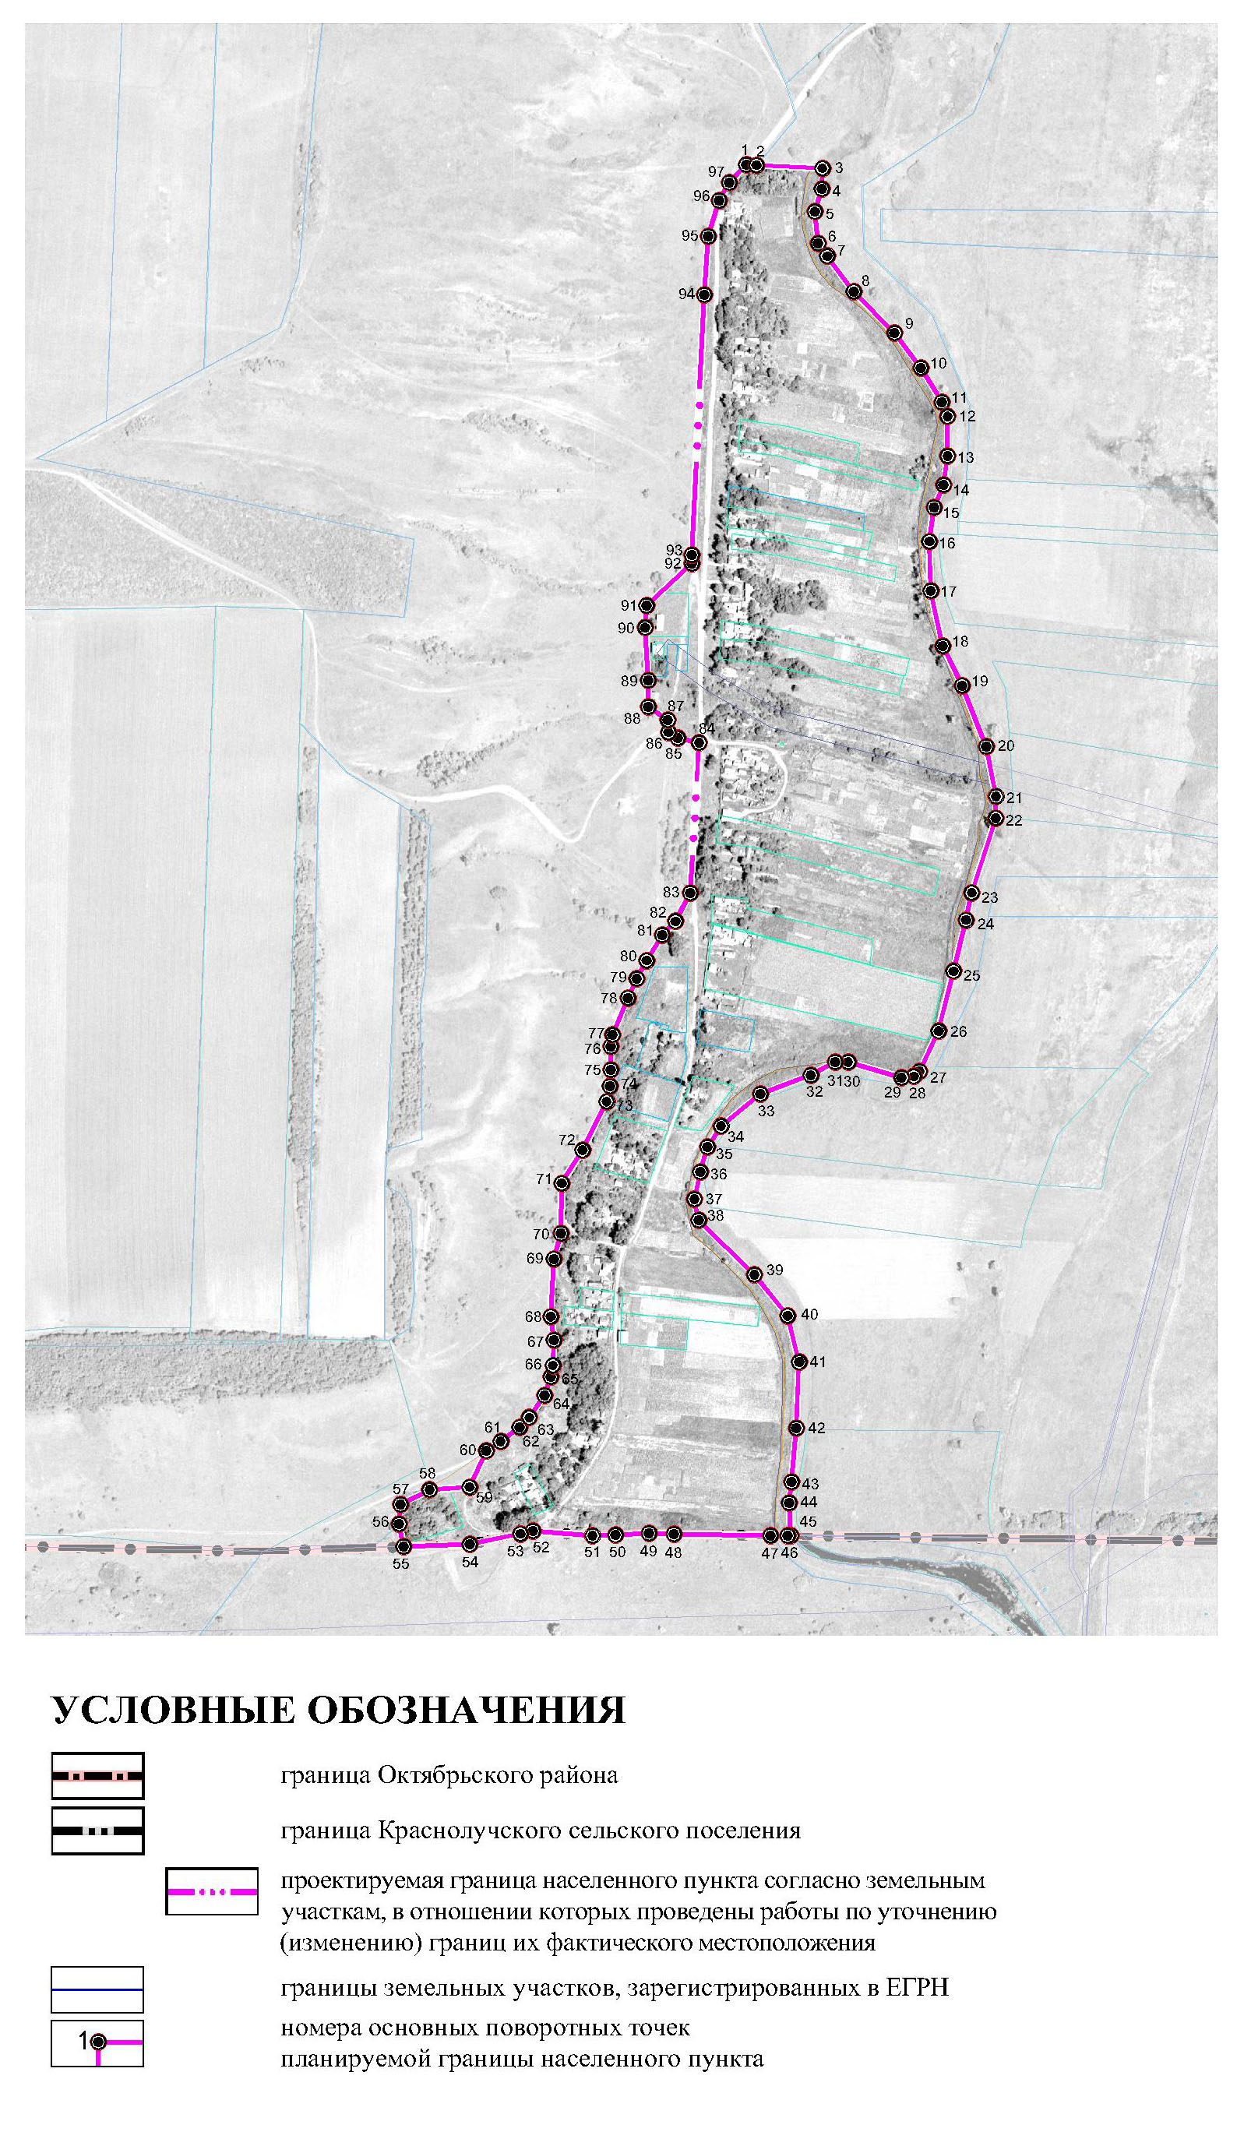
 | Каталог координат
 | поворотных точек границы х. Николаевка
 | Мокрологского сельского поселения
 | в системе координат МСК-61
 | № точки | X(м) | Y(м)
 | 1 | 465991,94 | 2261982,07
 | 2 | 465991,38 | 2261993,49
 | 3 | 465987,97 | 2262064,94
 | 4 | 465965,32 | 2262064,31
 | 5 | 465940,68 | 2262056,72
 | 6 | 465906,48 | 2262060,53
 | 7 | 465892,36 | 2262070,09
 | 8 | 465854,13 | 2262098,94
 | 9 | 465808,77 | 2262143,45
 | 10 | 465771,10 | 2262171,92
 | 11 | 465733,74 | 2262194,95
 | 12 | 465718,03 | 2262201,06
 | 13 | 465675,28 | 2262201,06
 | 14 | 465643,97 | 2262196,72
 | 15 | 465619,45 | 2262186,22
 | 16 | 465582,45 | 2262181,02
 | 17 | 465528,77 | 2262182,54
 | 18 | 465468,52 | 2262195,82
 | 19 | 465425,77 | 2262216,77
 | 20 | 465359,48 | 2262242,88
 | 21 | 465305,33 | 2262253,51
 | 22 | 465281,82 | 2262253,43
 | 23 | 465200,68 | 2262227,24
 | 24 | 465171,02 | 2262221,13
 | 25 | 465115,19 | 2262207,17
 | 26 | 465050,06 | 2262191,07
 | 27 | 465006,51 | 2262170,54
 | 28 | 465000,90 | 2262164,40
 | 29 | 464999,63 | 2262151,04
 | 30 | 465016,60 | 2262092,83
 | 31 | 465016,60 | 2262078,86
 | 32 | 465002,40 | 2262052,26
 | 33 | 464981,71 | 2261997,69
 | 34 | 464946,81 | 2261954,92
 | 35 | 464924,19 | 2261940,26
 | 36 | 464897,08 | 2261932,23
 | 37 | 464867,42 | 2261926,12
 | 38 | 464844,73 | 2261930,49
 | 39 | 464785,48 | 2261991,23
 | 40 | 464740,92 | 2262027,37
 | 41 | 464690,32 | 2262039,59
 | 42 | 464618,59 | 2262036,83
 | 43 | 464560,12 | 2262031,46
 | 44 | 464537,46 | 2262028,78
 | 45 | 464501,81 | 2262031,04
 | 46 | 464501,86 | 2262027,00
 | 47 | 464502,09 | 2262008,72
 | 48 | 464503,40 | 2261903,93
 | 49 | 464504,40 | 2261876,58
 | 50 | 464502,40 | 2261840,48
 | 51 | 464501,65 | 2261815,35
 | 52 | 464506,71 | 2261750,51
 | 53 | 464503,90 | 2261737,02
 | 54 | 464492,23 | 2261681,94
 | 55 | 464490,08 | 2261610,02
 | 56 | 464514,49 | 2261605,47
 | 57 | 464535,65 | 2261606,79
 | 58 | 464551,53 | 2261638,54
 | 59 | 464554,74 | 2261681,76
 | 60 | 464593,83 | 2261700,17
 | 61 | 464603,97 | 2261715,58
 | 62 | 464619,79 | 2261736,06
 | 63 | 464630,14 | 2261746,82
 | 64 | 464654,24 | 2261763,26
 | 65 | 464674,30 | 2261770,19
 | 66 | 464686,82 | 2261772,26
 | 67 | 464714,33 | 2261773,30
 | 68 | 464740,08 | 2261769,99
 | 69 | 464802,66 | 2261773,30
 | 70 | 464830,17 | 2261781,05
 | 71 | 464884,88 | 2261781,88
 | 72 | 464920,57 | 2261804,43
 | 73 | 464973,73 | 2261830,60
 | 74 | 464990,17 | 2261834,11
 | 75 | 465008,27 | 2261835,25
 | 76 | 465033,30 | 2261835,35
 | 77 | 465045,92 | 2261837,22
 | 78 | 465086,26 | 2261853,87
 | 79 | 465107,36 | 2261863,49
 | 80 | 465127,01 | 2261874,24
 | 81 | 465154,72 | 2261891,24
 | 82 | 465169,42 | 2261905,46
 | 83 | 465200,17 | 2261921,52
 | 84 | 465363,60 | 2261931,18
 | 85 | 465368,48 | 2261908,10
 | 86 | 465375,03 | 2261897,87
 | 87 | 465388,13 | 2261897,24
 | 88 | 465402,74 | 2261875,83
 | 89 | 465431,50 | 2261875,67
 | 90 | 465488,61 | 2261872,71
 | 91 | 465512,42 | 2261873,83
 | 92 | 465558,35 | 2261923,44
 | 93 | 465567,78 | 2261923,20
 | 94 | 465850,23 | 2261936,94
 | 95 | 465913,81 | 2261941,17
 | 96 | 465952,72 | 2261952,67
 | 97 | 465972,13 | 2261963,70

